Государственное профессиональное образовательное учреждение
«Яшкинский техникум технологий и механизации»

ШАГАЕТ С НАМИ ОН ПОБЕДНЫМ СТРОЕМ

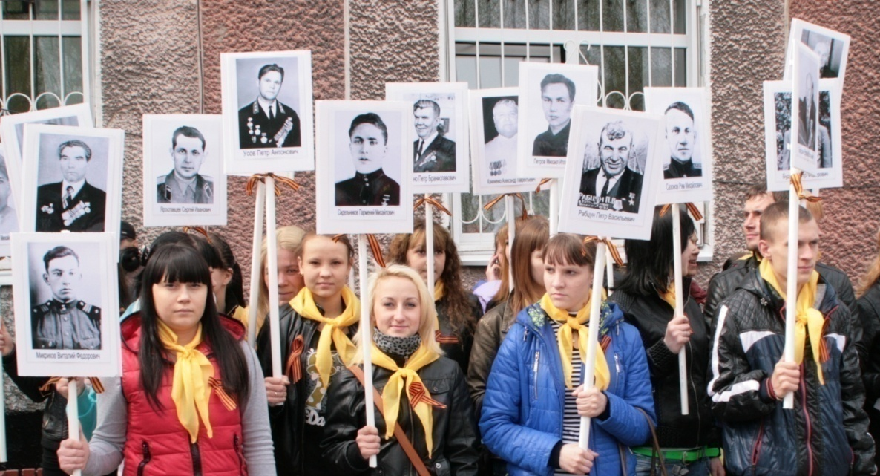

Выполнил: Титов Ян, студент 2 курса ГПОУ «Яшкинский техникум технологий и механизации»
Руководитель: Трефилова Наталья Евгеньевна, заместитель директора по учебно-воспитательной работе

Яшкино, 2018

ОГЛАВЛЕНИЕ
Введение. ……………………………………………………………………..4
Глава 1. Юность, опаленная войной. ……………………………………….4
Глава 2. Мастер на все руки. ………………………………………………...6
Глава 3. Партийная работа …………………………………………………..8
Глава 4. А память прошлое хранит. ………………………………………...10
Заключение. …………………………………………………………………..13
Список использованных источников и литературы……………………….14
Приложение I…………………………………………………………………15
Приложение II………………………………………………………………...16
Приложение III………………………………………………………………..17
Приложение IV………………………………………………………………..18
Приложение V……………………………………………………………….. .19
Приложение VI………………………………………………………………..20

Введение

В нашем техникуме есть хорошая традиция. В День знаний, 1 сентября, студентов знакомят с историей образовательного учреждения, рассказывают о знаменитых выпускниках и их дальнейшей трудовой деятельности. В музее хранится собранный студентами и преподавателями богатейший материал о земляках – Героях Советского Союза, ветеранах Великой Отечественной Войны, ветеранах труда и выпускниках техникума. На основе поискового материала оформлена галерея портретов, портфолио и презентации, написаны интереснейшие исследовательские работы о героях и их подвигах. А участие студентов техникума в шествии Бессмертного полка 9 мая стало логическим продолжением областной патриотической акции «Я помню! Я горжусь!»
Меня заинтересовала судьба одного из выпускников школы фабрично-заводского обучения, и я решил написать о нем исследовательскую работу.
Цель и задача моей работы – рассказать о человеке, который, пройдя через тяжелые жизненные испытания, посвятил свою жизнь воспитанию рабочей молодежи. На примере его жизни я хочу показать своим сверстникам, как можно развивать свои способности, самостоятельно искать пути решения проблем и добиваться успеха в жизни.

Глава 1. Юность, опаленная войной

Петр Антонович Усов родился в деревне Ельцовка Пашковского сельского Совета Тайгинского (ныне Яшкинского) района Новосибирской (ныне Кемеровской) области 16 марта 1924 года. Как и все деревенские мальчишки, летом любил гонять мяч, а зимой кататься на самодельных санках и лыжах. К учебе в школе относился со всей ответственностью. О годах учебы Петр Антонович рассказывал так: «Окончив 8 классов в 1941 году намерен был продолжить учебу в 9 классе, но началась Великая Отечественная война. В 17 лет
поступил учиться в школу фабрично-заводского обучения на токаря по металлу. Во время учебы в школе практику проходил на Яшкинском цементном заводе.
Закончив шестимесячный курс обучения остался работать на заводе.
Взрослые ушли на фронт. Мы, подростки, заменили их у станков, наравне со взрослыми работали в спеццехе посменно, по 12 часов, спали здесь же, на нарах, по очереди. Работа была тяжелая, изготавливали литье для минометов, точили корпуса для мин. За смену вначале мог выточить 7 корпусов, но наш мастер придумал приспособление, и теперь точили до 40. Это был успех. Постоянно хотелось есть и спать. Мы понимали, что на фронте еще тяжелее и старались сделать все, что могли.
С первых дней войны стремился на фронт, без отрыва от производства посещал военные занятия. В марте 1942 года с тремя товарищами поехал в Новосибирский обком ВЛКСМ с просьбой об оказании содействия для отправки на фронт. Просьбу нашу отклонили. С такой же целью ездили в Красноярск, но и там получил отказ.
3 июня 1942 года объявили о формировании Сибирской добровольческой Сталинской дивизии. Заявлений было подано 40 тысяч, а зачислили 13 200 человек, в том числе и меня, так как у меня была характеристика райкома ВЛКСМ.» [6, с.1]
Так с юношеских лет Петр оказался в рядах активных защитников Родины. Пройдя месячную подготовку, в сентябре 1942 в составе минометной роты Кемеровского полка 150-ой Сибирской добровольческой дивизии Петр Антонович прибыл на Калининский фронт. Он участвовал в кровопролитных жестоких боях под городом Белый и у Великих Лук.
«За 22 дня боев у города Белый дивизией сибиряков-добровольцев была прорвана сильно укрепленная оборона противника на 20 километров в глубину и освобождено 50 населенных пунктов. Фашисты потеряли 8600 солдат и офицеров, 83 танка и много другой техники. Здесь был разгромлен 332-й полк 197-й дивизии врага, солдаты которого по приказу своего командира-палача Рюдерера казнили Зою Космодемьянскую и Веру Волошину.
Дивизия с честью выполнила трудную задачу командования. Она не позволила противнику направить с этого фронта войска и технику на помощь своей окруженной армии у Сталинграда». [4,с.9]
На одной из многочисленных встреч в музее истории Петр Антонович вспоминал о самых трудных днях своей боевой жизни: «Особенно памятны бои за опорные пункты фашистских войск под городом Белый, Цицино, Малое и Большое Клемятино, Дубровку и Шайтровщину. Так, в ноябре 1942 года, после тяжелых боев и освобождения Шайтровщины мы с сержантом Москвичевым находились в дозоре. Увидев идущую в нашу сторону немецкую легковую автомашину, сержант дал мне указание держать на прицеле карабина фашистов, а сам, выйдя на дорогу, с автоматом, остановил машину. Выскочившие из нее два немца побежали в разные стороны, мы за ними… Я догнал своего, сержант другого. Оказалось, что немцы везли ценные документы для нашего командования. За выполнение этой операции мы были награждены медалями «За отвагу». [6, с. 2]
В очередной атаке осколками снаряда Петр Антонович был ранен в спину, плечо и бедро. Очнулся спустя несколько дней в госпитале. Паралич ног, пролежни, нестерпимая боль, заполняли все его тело. После операции он видел обескураженные лица докторов и соболезнующих медсестер. Состояние его здоровья то улучшалось, то резко ухудшалось. Восемь месяцев солдат боролся со смертью. Молодость победила, он выжил, но остался инвалидом.

Глава 2. Мастер на все руки.

Подлечившись, в декабре 1943 года, он вернулся в родные края. Ему очень нравилась его мирная профессия токаря, но после тяжелого ранения работать по специальности он не смог. Его приняли на работу в школу фабрично-заводского обучения на должность мастера. Товарищи по работе выразили ему доверие, избрав его секретарем комсомольской организации. После преобразования в 1947 году школы ФЗО №17 в РУ-6 работал заместителем директора по политико-воспитательной работе. Без отрыва от производства закончил школу рабочей молодежи.
О том, как жили, учились и работали в РУ-6 под руководством директора Шакуро Ивана Порфирьевича и замполита Усова Петра Антоновича подробно описывает в своих воспоминаниях мастер производственного обучения, ветеран труда Логинов Петр Иосифович: «Послевоенное время было очень тяжелым. С первых дней жизни в училище был введен строгий порядок. В 6 часов утра подъем, в 6-50 – построение. На линейке, после доклада проверяли внешний вид учащихся. Запрещалось одеваться не по форме. Нередко заставляли вывернуть карманы, искали табак. За курение строго наказывали. В 7-30 – завтрак, кормили хорошо. В 8-00 – занятия и работа в мастерских.
В училище хорошо был развит спорт. Любитель футбола, замполит Петр Антонович подобрал хорошую команду. Страна была в тяжелейшем положении после войны, а училищу выделяли спортивный инвентарь. Футболисты получили полностью форму на две команды.
Гордостью училища был хор, который выступал на сцене клуба цементного завода. Летом 1949 года хор выступил в цирке города Кемерово, где проходил смотр художественной самодеятельности училищ Кемеровской области. Наш хор занял второе место и получил премию – полный набор инструментов для духового оркестра.
Прошли годы, но мы всегда при встрече вспоминаем прошлое, как самое лучшее время нашей жизни и чтим традиции, которые мы заложили под руководством таких замечательных и интересных людей, как Петр Антонович Усов.» [3, с. 4]
В книге «Яшкино спортивное» автор Валерий Салатов так описывает его послевоенную педагогическую и воспитательную деятельность: «Петр Антонович всегда занимался спортом, был замечательным вратарем футбольной команды «Цементник», участником первенства Кузбасса по футболу в 1948 году. Кроме того, именно Петр Антонович явился основателем первой в Яшкино детской футбольной команды, вырастил и воспитал много молодых футболистов». [2, с. 137]
Имя Петра Антоновича Усова, навсегда записано в историю ремесленного училища. Он очень много сделал для создания и укрепления его материально-технической базы, становления и развития педагогического и трудового коллективов. Именно при нем оживилась в училище спортивная работа, настала пора спортивных побед, рекордов, своих чемпионов.

Глава 3. Партийная работа.

Много сил и времени Петр Антонович уделял партийной работе. По решению бюро Яшкинского райкома КПСС в 1962 году он был направлен на работу в органы прокуратуры. Окончил шестимесячные курсы прокурорских работников в городе Харьков, затем работал в должности помощника прокурора Яшкинского района, помощником прокурора Юргинской межрайонной прокуратуры, прокурором Березовского района. В это же время он заочно учился в Кемеровском государственном педагогическом институте, который закончил в 1967 году по специальности учитель истории и обществоведения. Оценив по достоинству деловые качества и богатый жизненный опыт Петра Антоновича, его пригласили на работу в город Кемерово, в областную прокуратуру.
Всего в органах прокуратуры Петр Антонович проработал 26 лет. Он вел активную общественную работу и успевал везде: на работе он был высококвалифицированным специалистом, дома – хорошим семьянином. В его плотном рабочем графике всегда были запланированы регулярные выступления перед коллективами трудящихся, встречи с учащимися школ и училищ, подготовка публикаций в местные газеты. Неоднократно его избирали членом городского комитета КПСС и депутатом городского Совета народных депутатов. Петр Антонович являлся членом Президиума Совета ветеранов прокуратуры Кемеровской области и членом Президиума городского совета ветеранов войны, труда и Вооруженных сил.
В приветственном адресе от прокурора Кемеровской области в честь 50-летия великой Победы говорится: «Вы участник Великой Отечественной войны, профессиональный прокурорский работник, прошли большой и трудный путь. Везде, на каких бы должностях Вы ни трудились, Вы всегда были образцом творческого подхода к делу. Ваше чуткое, бережное отношение к людям снискали Вам уважение прокурорских работников. Находясь на заслуженном отдыхе, вы не прерываете связи с прокуратурой. Щедро делитесь своим опытом, знаниями с молодыми специалистами. Охотно отзываетесь на просьбы руководства прокуратуры области об оказании помощи в сложное для нас время. Неоценим Ваш вклад в реабилитацию лиц, подвергшимся сталинским репрессиям. Многие из них, оставшиеся в живых, или их родственники с теплом в душе будут о Вас вспоминать…»
«Мой дедушка всегда готов помочь людям, - пишет в своем реферате внучка Петра Антоновича, студентка Кемеровского государственного университета Усова Ольга Сергеевна. - С чувством огромной благодарности хранят память о Петре Антоновиче Усове члены семьи Григория Стрельца за помощь в реабилитации. Стрелец служил в Кемеровском полку добровольцев-сибиряков. Под городом Белый был тяжело ранен и оказался у гитлеровцев в плену. После излечения был направлен на работу в Германию. Находился в лагере военнопленных и с 1943 года по 1945 год, работал на одном из заводов этого государства.
После освобождения советскими войсками из концентрационного лагеря и фильтрации, возвратился в город Кемерово и продолжал трудиться в строительном тресте. На встречи с однополчанами он не ходил, так как был в плену и считал, что его там не примут, так как он подвёл своих боевых товарищей.
Бывший командир взвода, в котором служил Стрелец, обратился к Усову с просьбой об оказании помощи Стрельцу в признании его участником Великой Отечественной войны. Петр Антонович, проверив и выяснив все обстоятельства дела, помог Стрельцу через соответствующие органы получить удостоверение участника Великой Отечественной войны и все положенные в связи с этим льготы. Решения Кировского районного и Кемеровского областного военкоматов об отказе Стрельцу в признании его участником Великой Отечественной войны, были отменены и справедливость по отношению к нему восстановлена». [7, с. 11]
Глава 4. А память прошлое хранит.

Одним из главных дел своей жизни Усов считал работу по военно-
патриотическому воспитанию подрастающего поколения. Несмотря на занятость, он никогда не прерывал связи с коллективом училища, всегда находил время для встреч с учащимися и педагогами, и даже уйдя на заслуженный отдых, он постоянно приезжал в родной коллектив, как домой.
Бережно сохраняя светлую память о погибших однополчанах, первейшим своим долгом Петр Антонович считал вести поисковую работу по восстановлению истории 22-ой Гвардейской стрелковой дивизии добровольцев-сибиряков.
История этого воинского соединения является знаменательным событием военных лет в истории Кузбасса. В напряженные дни боев на фронтах, когда гитлеровские войска рвались к Волге и на Кавказ, летом 1942 года, формируется дивизия сибиряков-добровольцев.
Особенностью формирования дивизии явилось то, что значительная часть её оснащения и вооружения производилось за счет местных ресурсов и средств населения. Этот почин трудящихся Новосибирской области в дальнейшем подхватили в Омской области, Алтайском и Красноярском краях.
«Боевой путь дивизии пролегал по землям Калининской, Псковской, Смоленской областей, Белоруссии и Латвии. Начав боевые действия на Калининском фронте под городом Белый, воины дивизии участвовали в Ржевско-Вяземской операции, а также сражались у Великих Лук и Локни Псковской области.
За героизм воинов и успехи в этих сражениях в апреле 1943 года дивизия преобразовывается в 22-ю гвардейскую дивизию добровольцев-сибиряков. Под гвардейскими знаменами дивизия участвовала в Смоленской операции Западного фронта и вышла на подступы белорусского города Орша. Затем в составе 2-го Прибалтийского фронта освобождала территорию Латвии. За освобождение города Рига дивизии было присвоено почётное наименование Рижская.
Тяжелый, но славный боевой путь воинов 22-ой гвардейской Рижской, Сталинской дивизии добровольцев сибиряков закончился в мае 1945 года сражением по уничтожению Курляндской группировки фашистской Германии.
В трудных условиях через леса и болота сибиряки с боями прошли
более тысячи километров. За воинскую доблесть и отвагу 14055 воинов дивизии удостоены правительственных наград. 26 её воинов участвовали в параде Победы 1945 года на Красной площади.
В ходе войны жители Кузбасса оказывали большое внимание и поддержку солдатам и офицерам дивизии. На фронт направлялись делегации тружеников тыла, посылались подарки. Люди земли Кузнецкой поставляли фронту вооружение, боеприпасы, продовольствие, давали металл, уголь, сырьё для военной промышленности». [1]
На встречах с учащимися Петр Антонович всегда отмечал, что «к великому сожалению, не все воины 22-ой гвардейской дивизии дожили до дня Победы. В ходе боёв более половины сибиряков осталось на полях сражений.
Мужество и отвага воинов дивизии увековечены в монументах под городом Белый на высоте 233,3 метра у города Елыня. В Новосибирске, Новокузнецке, Кемерове, Прокопьевске, Томске и других городах именами её воинов названы площади, улицы и школы. В Кемеровской средней школе №26, Новокузнецкой школе №61 созданы музеи 22-ой гвардейской дивизии».
Из его рассказов известно, что в музее 22-й гвардейской дивизии школы №26 города Кемерово, как самая дорогая реликвия, хранится обагрённый кровью комсомольский билет Усова Петра Антоновича. Об этом эпизоде жизни Усова поэт-фронтовик из Ленинграда Борис Верховский написал стихотворение. [5, с.3]
За участие в боевых действиях против гитлеровских захватчиков Петр
Антонович Усов награжден орденом «Отечественной войны» 1 степени, орденом «Славы» 3 степени, медалью «За отвагу», медалью «За победу над Германией», медалью «За доблестный труд в годы Великой Отечественной войны», медалью «За освоение целинных и залежных земель».
За добросовестный труд в мирное время он удостоен медали Кемеровской области «За особый вклад в развитие Кузбасса» 3 степени. Имеет «Почетные знаки» Советского комитета ветеранов войны, много Почетных грамот за трудовую и общественную деятельность. Приказом Генерального прокурора СССР Руденко Романа Андреевича в порядке поощрения ему был присвоен классный чин старшего советника юстиции. [5, с.3]
Приветствуя Петра Антоновича с очередным юбилеем коллеги по работе написали ему: «Мы гордимся, что Вы отстояли / Счастье, мир на посту боевом, / /
А потом много лет защищали /// Справедливость щитом и мечом!»
В городе Кемерово ветераны 22-ой гвардейской Рижской дивизии
добровольцев-сибиряков дружат и часто встречаются. Петр Антонович поддерживал с ними самую тесную связь. Он часто ездил на юбилейные, памятные встречи со своими однополчанами в Москву, Ригу и Новосибирск. В 1996 году участвовал в открытии Монумента воинам – сибирякам в Тверской области, в 2000 году участвовал в параде Победы в Москве.
О подвигах воинов этой дивизии написано немало книг. В семье Усовых бережно хранятся книги с дарственными надписями авторов. На книге ленинградского писателя Василия Цехановича «Тропа через пожарища» автором написано: «Дорогому однополчанину, отважному человеку Петру Антоновичу Усову. С уважением В. Цеханович». На книге «От Сибири до Прибалтики» московский писатель Зайцев П.П. написал: «Петру Антоновичу Усову сибиряку-добровольцу, ветерану славной 22-ой гвардейской Рижской дивизии от автора 18.10.1974 г.»
Заключение

Теперь Петра Антоновича с нами нет, но мы бережно сохраняем светлую память об этом умном, добром, благородном человеке, защитнике Родины и воспитателе молодежи. Вся жизнь Петра Антоновича Усова, его бесценный опыт, организаторские способности и знания продолжают жить в его учениках и помогают современной рабочей молодежи двигаться вперед и быть востребованными сегодня.
Теперь я точно знаю, что 9 Мая я с гордостью буду нести портрет нашего знаменитого выпускника Петра Антоновича Усова в рядах Бессмертного полка, а его яркая жизнь всегда будет для меня примером для подражания.

СПИСОК ИСПОЛЬЗОВАННЫХ ИСТОЧНИКОВ И ЛИТЕРАТУРЫ.

- 22-я Сибирская Гвардейская стрелковая дивизия - [Электронный ресурс].
- Валерий Салатов. Яшкино спортивное. Историко-биографический сборник. Яшкино. Издательский дом «Кузнецкий край». 2011.С.137-138.
- Логинов Петр Иосифович. [Текст] / Воспоминания мастера производственного обучения, ветерана труда. 1913. 6 с.
- Николаенко Валентина Ивановна. Его профессия – служить Отечеству. Яшкинский вестник. – 2012. – 25.07. С.9.
- Николаенко Валентина Ивановна. Пример для подражания. Яшкинский вестник. – 2005. – 22.02. С.3.
- Усов Петр Антонович. [Текст] / Воспоминания замполита.2010. 3с.
- Усова Ольга Сергеевна. Реферат студентки Кемеровского государственного университета. 2010. 11с.

Приложение I
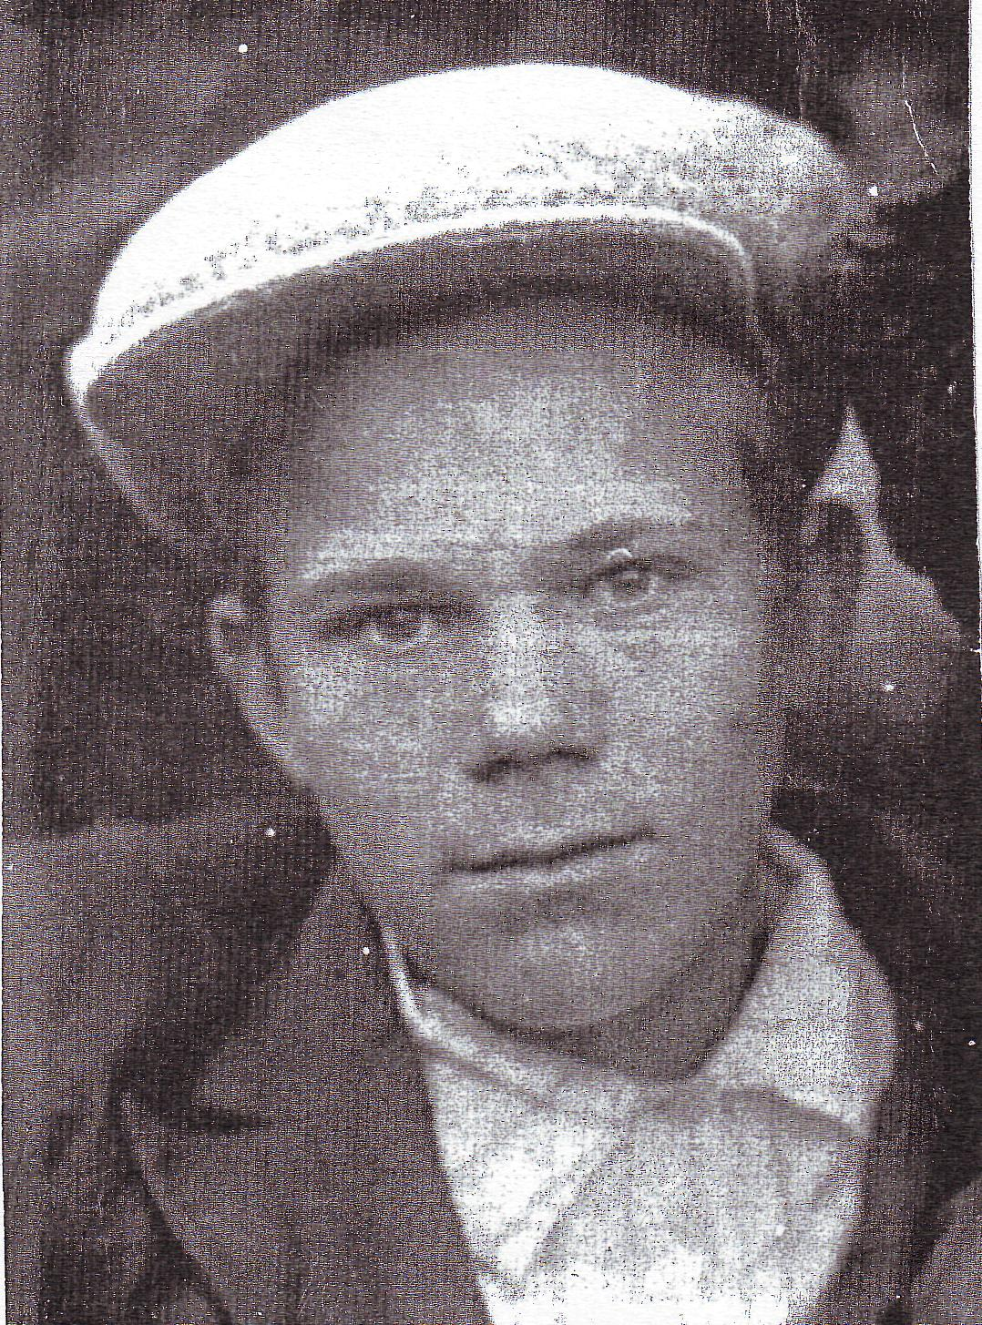

ПЕТР УСОВ
ученик школы фабрично-заводского обучения
1942

«Окончив 8 классов в 1941 году намерен был продолжить учебу в 9 классе, но началась Великая Отечественная война. В 17 лет поступил учиться в школу фабрично-заводского обучения на токаря по металлу».

Приложение II

РЯДОВОЙ

Уроки силы и бесстрашия,
Пожаром занят горизонт…
Припомним нынче как из Яшкина
Мальчишка уходил на фронт.

Собравшись, вспомним те годины,
Что были мужеством полны.
Как пехотинец Пётр Усов
Шагал дорогами войны.

О том, как трудности любые
Он одолел в пылу атак,
Его награды скажут – боевые,
Что не даются просто так…

Станцию в завесе дымовой,
Насыпь, рельсы, две платформы с грузом
Видит до сих пор перед собой
Бывший пехотинец Петр Усов.

Снег глубокий. Щёки жег мороз.
Усову не занимать отвагу.
Он наперевес винтовку нёс
Средь бойцов, развёрнутых в атаку.

Поднимались взрывы впереди,
Завывал свинец над головою.
Усов знал, что надо перейти
Эту насыпь и ничто другое.

Скажем, броситься на пулемёт,
Телом заслонить комбата,
Сбить тараном самолёт –
Называли подвигом мы ратным.

Ну, а так, как в наступлении том
Шёл гвардеец в грохоте металла,
Под разящим на повал свинцом,
На виду у смерти, - разве мало?

Это тоже подвиг боевой,
Но в сравненьи с теми самый будний,
Без которого в боях с ордой
Не дойти нам до победы трудной…

Вот и насыпь, а за нею враг.
То и дело ударяют мины,
Не успев последний сделать шаг,
Усов ранен был в плечо и спину.

У Великих Лук закончив бой,
Он за мужество своё по праву,
Удостоен был как рядовой
Ордена солдатской славы.

2 декабря 1975 года. г. Ленинград. Борис Верховский

Приложение III

Комсомольский билет Усова Петра Антоновича.

Вот и насыпь, а за нею враг.
То и дело ударяют мины,
Не успев последний сделать шаг,
Усов ранен был в плечо и спину.

У Великих Лук закончив бой,
Он за мужество своё по праву,
Удостоен был как рядовой
Ордена солдатской славы.

Из его рассказов известно,
что в музее 22-й гвардейской дивизии школы №26 города Кемерово,
как самая дорогая реликвия, хранится
обагрённый кровью комсомольский билет.

Приложение IV

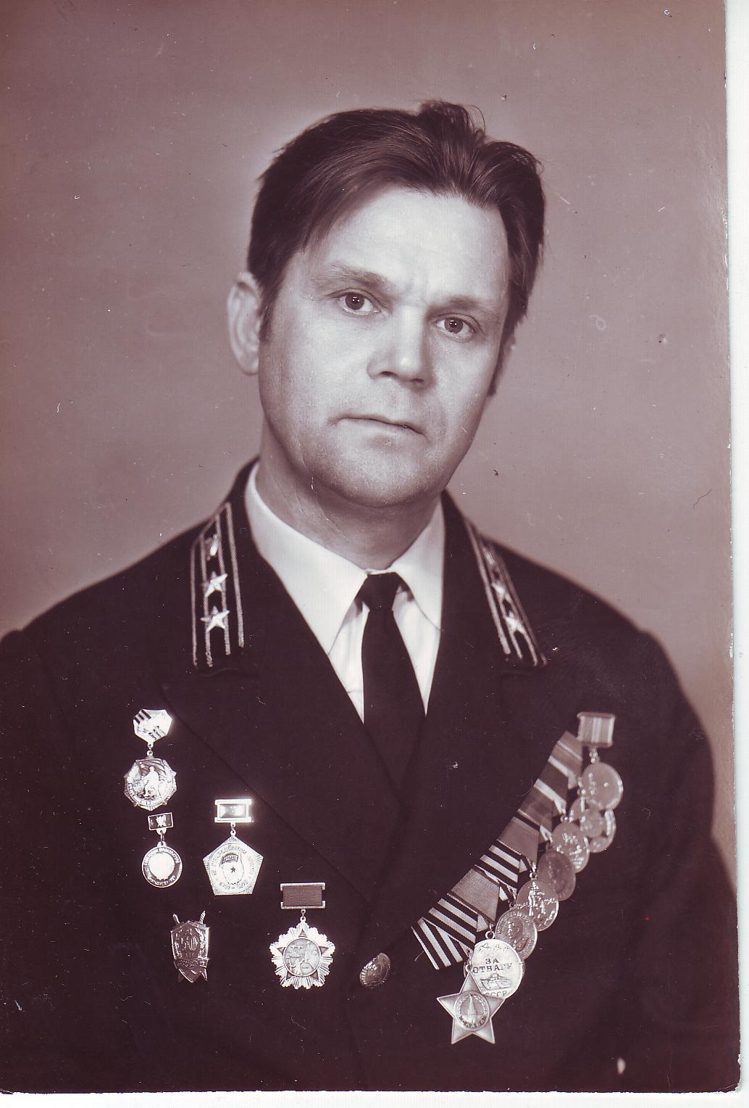

УСОВ ПЕТР АНТОНОВИЧ
Заместитель прокурора Кемеровской области,
старший советник юстиции,
выпускник Яшкинской школы фабрично-заводского обучения

Приложения V

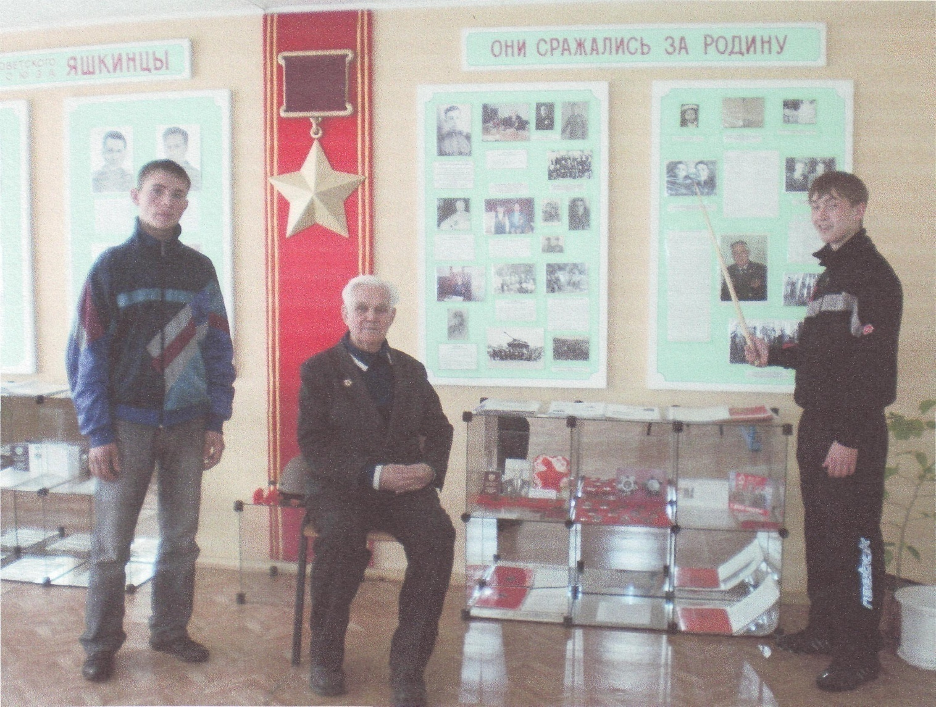

Петр Антонович Усов на встрече с обучающимися

Одним из главных дел своей жизни считал работу
по военно-патриотическому воспитанию подрастающего поколения. Несмотря на занятость, он никогда не прерывал связи с коллективом училища, всегда находил время для встреч с учащимися и педагогами,
и даже уйдя на заслуженный отдых,
он постоянно приезжал в родной коллектив, как домой.

Приложение VI

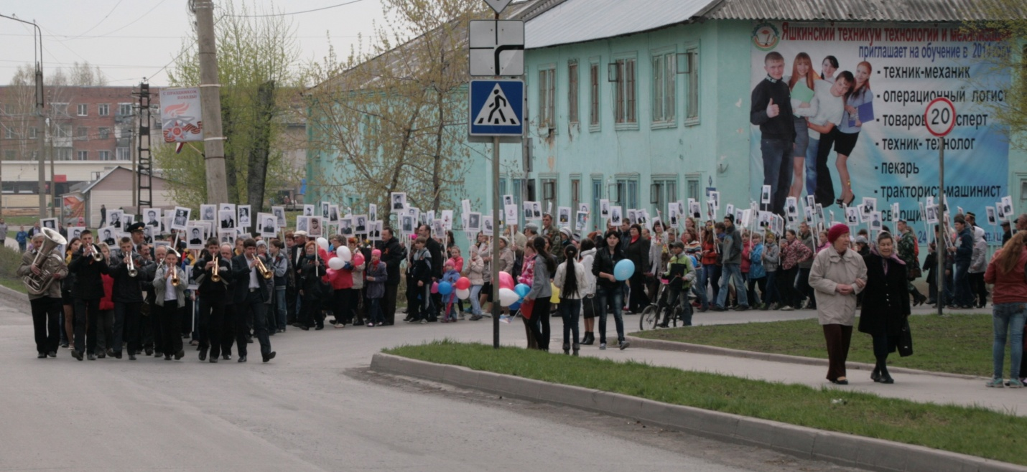

ОНИ ДОЛЖНЫ ИДТИ ПОБЕДНЫМ СТРОЕМ В ЛЮБЫЕ ВРЕМЕНА

Участие студентов техникума в шествии Бессмертного полка
9 мая года стало логичным продолжением
областной патриотической акции «Я помню! Я горжусь!».

